Технология совершенствования общеучебных умений
в начальной школе (В.Н. Зайцев)

Повторенье - мать ученья.
Пословица

Зайцев Всеволод Николаевич -
автор программы МОиПО «Преемственность», кандидат педагогических наук.

Классификационные параметры технологии

По уровню применения: частнопредметная.

По основному фактору развития: социогенная.

По концепции усвоения: ассоциативно-рефлекторная.

По ориентации на личностные структуры: СУД + ЗУН.

По характеру содержания: обучающая, светская, общеобразовательная, проникающая.

По типу управления: система малых групп + программное управление.

По организационным формам: классно-урочная + индивидуальная + дифференцированная.

По подходу к ребенку: дидактоцентрическая.

По преобладающему методу: объяснительно-иллюстративная + развивающая.

По направлению модернизации: методическое усовершенствование и дидактическое реконструирование.

По категории обучаемых: массовая + виктимологическая + работа с трудными.

Целевые ориентации

- Подготовить психику дошкольников и первоклассников к развитию речи.
- Достичь оптимального чтения во 2-3-м классах (120 слов в минуту).
- Повысить быстроту письма в 3-м классе (60 букв в минуту).
- Повысить орфографическую грамотности в 2 раза (1-3, 5-7-е классы).
- Обучить пересказу (перевод 90% двоечников на нормативный уровень).
- Совершенствовать вычислительные умения до уровня 30 цифр в минуту (3, 5-е классы)
- Сохранять учебные умения (3, 5-е классы) в период каникул (90%).

Концептуальные положения

- Главной причиной неуспеваемости детей в школе является плохое чтение.
- Психологической причиной того, что дети плохо читают и считают, является недостаточность оперативной памяти.
- Основой технологии развития общеучебных умений должна служить диагностика и самодиагностика.
- Преемственность, постоянное поддержание достигнутого уровня развития умений.

Процессуальная характеристика

Достичь поставленных целей можно с помощью технологических элементов:
упражнений,
тренингов, объединяющихся в следующие группы:

Подготовка дошкольников к развитию речи :
- копировать рисунок,
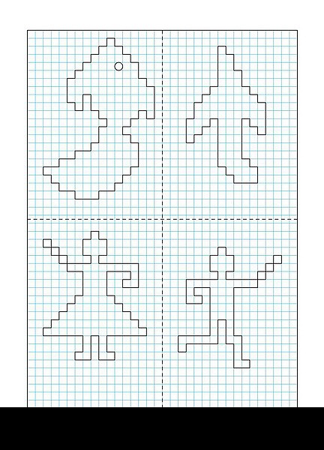

Копирование начинаем со зрительных упражнений - "смотрю и повторяю", а затем переходим к копированию "на слух"

- выбор парных слов
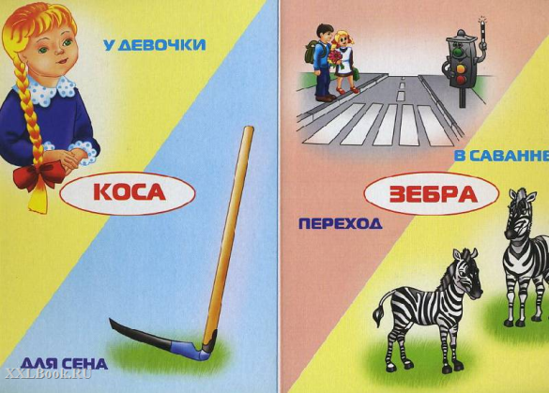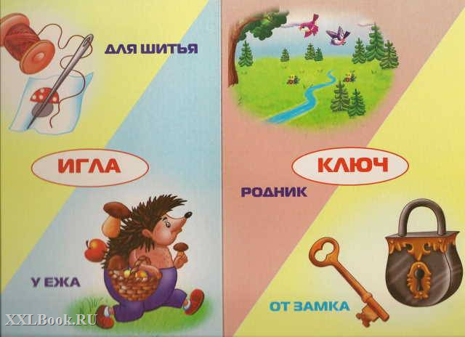
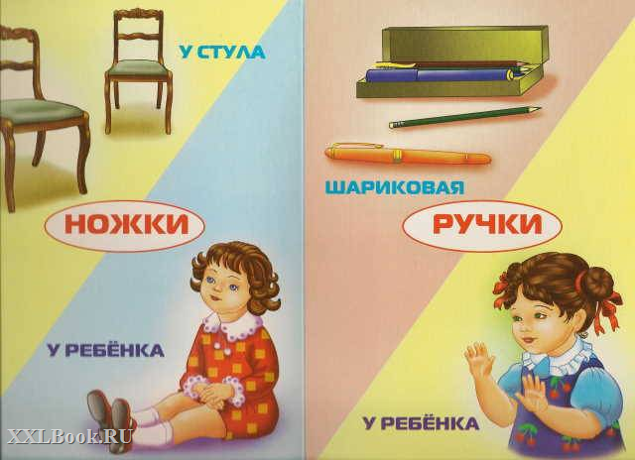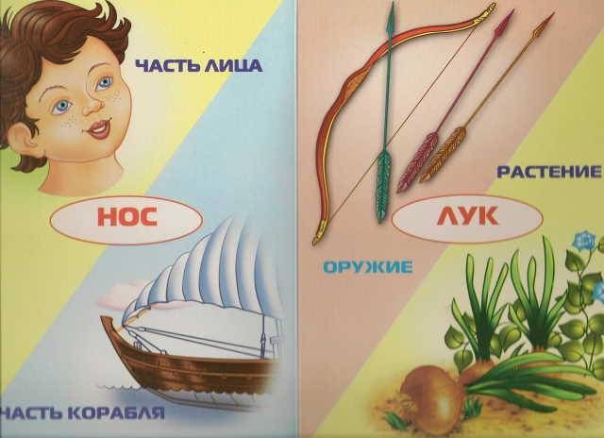

- запоминание показанных предметов, названных слов
В первом классе мы с детьми играем в игру "Найди пропажу" - на доске вывешиваются первоначально 5 картинок, затем их количество постепенно увеличивается до 15. В течении 20-30 секунд учащиеся пытаются запомнить предметы, после чего закрывают глаза, а я убираю 1-2 предмета или переставляю их на другое место . Ребята должны назвать, что изменилось или что пропало. На втором этапе дети должны запомнить все показанные или названные предметы. В конце первого класса и далее до четвертого эта игра модернизируется в запоминание 10 словарных слов, для чего устанавливаются "нелепые" ассоциации. Например, чтобы запомнить слова МОРОЗ, ЗАЯЦ, МАЛИНА, МАШИНА, СОЛДАТ, ЯГОДА, МОСКВА, РЕБЯТА, ДЕРЕВНЯ, ГОРОД учащиеся придумывают логическую цепочку по типу: Заяц с ягодой малиной и солдат на машине ехали из города Москва в деревню за ребятами.

- слушание и рассказывание.

Оптимальное чтение - это осмысленное чтение со скоростью разговорной речи (120-150 слов в минуту) Ребенок, который не умеет читать, будет испытывать большие затруднения при выполнении домашних заданий. Ему будет неинтересно на уроках, он будет неусидчив, будет вертеться, он не будет посещать библиотеку потому, что читать книги при низкой технике чтения это не столько удовольствия сколь мука.
Оптимальное чтение – это чтение в темпе разговорной речи, в оптимальном ее темпе. Как показывают исследования, это темп от 120 до 150 слов в минуту. Именно в этом темпе достигается лучшее понимание текста учениками. Если скорость чтения будет повышена, например, если ученик будет читать в темпе скороговорки – со скоростью 180 и более слов в минуту, то естественно, понимание текста при этом ухудшается. Иногда необходимо возвращение к началу текста, прочитыванию его дважды, а то и трижды. Вот результаты проверки техники чтения в 3- ем классе, которые проводились в начале и в середине 2012-2013 учебного года

Дата | 12.09.2012 | 20.12.2012
Ниже нормы | 26% | 12%
Норма | 58% | 64%
Выше нормы | 16% | 24%
Осмысленное чтение | 72% | 98%

- ежеурочные пятиминутки чтения - любой урок в нашем классе начинается с 5-минутного чтения. На партах у детей лежат книги для "свободного" чтения. Сначала это одинаковые книги для всех, а затем, со второго класса появляются книги для души, которые дети приносят с собой из дома. После такого чтения начинается обычный урок по расписанию

- зрительные диктанты по И.Т.Федоренко (ежедневно)

№ | Предложение | Число букв | Время экспозиции
 | Набор №1  Тает снег.  Идет дождь.  Небо хмурое.  Коля заболел.  Запели птицы.  Поле опустело. | 8  9  10  11  11  12 | 4  4  5  5  5  6
 | Набор №2  Трещат морозы.  Я ищу землянику.  В лесу росла ель.  Наступила осень.  Дни стали короче.  В лесу много берез. | 12.  13  13  14  14  15 | 6  6  6  7  7  8
 | Набор №3  Прилетели птички.  Ярко светит солнце.  Лида вытерла доску.  Весело бегут ручьи.  Подул резкий ветер.  Зоя прилежно учиться. | 15  16  16  16  16  17 | 8  8  8  8  8  8
 | Набор № 4  Дятел долбил дерево.  Я хочу посадить цветы.  Иней запушил деревья.  Без воды цветы завянут.  Пролетело жаркое лето.  Возле дома посадили ель. | 17  18  18  19  19  20 | 17  18  18  19  19  20
 | Набор №5  Солнышко греет и светит.  Федя решал задачу у доски.  Загорелась в небе зорька.  На деревьях сверкал иней.  Город Киев стоит на Днепре.  В лесу собирают землянику. | 20  21  21  21  22  22 | 6  6  6  6  6  6
 | Набор №6  Зимой река покрылась льдом.  Мальчик подарил мне цветы.  Дежурные стерли пыль с доски.  Колхозники работают на лугу.  На огород забрались цыплята.  Мы жили возле березовой рощи. | 23  23  24  24  24  24 | 5  5  5  5  5  5
 | Набор № 7.  Небо покрылось серыми тучами.  Дети посадили на дворе акацию.  Бабушка подарила внуку букварь.  Землю согрело теплое солнышко.  Моя сестра работает на фабрике.  Ласково грело весеннее солнце | 5  5  5  5  5  5 | 4  4  4  4  4  4
 | Набор № 8  Идет дождик.  Мы любим наш Киев.  Береги учебные вещи.  У Андрея чистая тетрадь.  Помогай своему товарищу.  Доброе семя – добрый и всход. | 10  14  17  20  20  24 | 5  7  8  10  10  10
 | Набор №9.  Воды морей соленые на вкус.  Наша страна борется за мир.  Судят не по словам , а по делам.  Началась большая перемена.  Дети ходили в лес за грибами.  Красивы улицы нашего города. | 22  22  23  23  23  24 | 7  7  7  7  7  7
 | Набор № 10  Москва – столица нашей Родины.  Школьники поливают саженцы.  Депутаты съехались на съезд.  Надо быть честным и правдивым.  Звезды сияют на башнях Кремля.  Летом наша семья жила на Волге. | 24  24  24  25  25  25 | 5  5  5  5  5  5
 | Набор № 11  Весело колосится густая рожь.  Поля запорошило белым снегом.  Мы читали интересный рассказ.  Мичурин много и упорно работал.  Новые дома растут очень быстро.  Из машины вышел Владимир Ильич. | 25  24  25  26  26  26 | 4  4  4  4  4  4
 | Набор № 12  Мальчики принесли сухих веток.  В поле поспевают рожь и пшеница.  Комсомольцы поехали на стройку.  Дети всех стран хотят жить в мире.  Свежий ветерок повеял прохладой.  Сверкнула молния, и загремел гром. | 26  26  27  27  28  28 | 4  4  4  4  4  4
 | Набор № 13  Давно скосили поля и луга.  Белка взобралась на верхнюю ветку.  Солнце светило ярко, и дети купались.  Весь народ гордится героями космоса.  Дедушка Филипп пасет колхозное стадо.  Люблю я в поле встречать восход солнца. | 28  29  30  31  32  32 | 4  4  4  4  4  4
 | Набор № 14  Поднялась за рекой большая серая туча.  В далекой тайге живут охотники – эвенки.  Все радовались встрече с космонавтами.  Разведчицы отправились в опасный путь.  Дружная семья и землю превратит в золото.  Обувь всегда необходимо очищать от пыли. | 32  32  33  33  34  34 | 4  4  4  4  4  4
 | Набор №15.  Зацветет, зазеленеет наш веселый огород.  Меж редеющих верхушек показалась синева.  Хороши привольные степи Украины.  На смелого собака лает, а трусливого кусает.  Нам велит трудиться школа, учит этому отряд.  Наш народ хочет жить в мире со всеми народами. | 34  35  35  36  36  37 | 4  4  4  4  4  4
 | Набор №16  В тайге водятся хищные животные: волки, рыси.  Сквозь волнистые туманы пробирается луна.  Школьники готовятся к новому учебному году.  Много работы в колхозном саду ранней весной.  На берегу моря раскинулся пионерский лагерь.  Скоро небо покроется тучами, заморосит дождь. | 36  36  37  37  38  38 | 5  5  5  5  5  5
 | Набор № 17  Однажды в студеную зимнюю пору я из лесу вышел  Пробилась из-под земли вода, и родился родничок.  От города в тайгу комсомольцы проложили шоссе.  Цветы были незнакомые, похожие на колокольчики.  Прохладная вода хорошо освежила уставших ребят.  Играют волны, ветер свищет, и мачта гнется и скрипит | 38  39  39  40  41  42 | 5  6  6  6  7  7
 | Набор № 18  Победа над врагом наполнила грудь Павки счастьем.  Каждый день тысячи людей въезжают в новые квартиры.  Школьники выращивали мандарины, лимоны и апельсины.  По лесной заросшей тропе осторожно идет пограничник.  Мальчик подошел к окну и увидел за окном строящийся дом.  Люди издавна чтут розы за красоту и нежный аромат цветов. | 42  43  44  45  46  47 | 7  7  7  8  8  8

Одной из целей проведения таких диктантов является формирование навыка беглого чтения. Я убеждена, что подобную методику проведения диктантов необходимо использовать уже на этапе обучения грамоте для развития у учащихся орфографической зоркости, внимания, памяти. На начальном периоде это запись слов, подборки слов с чередующимися буквами.
Например:
1. нитки, Никита, тина
2. кот, ток, кит, Тит
3. коса, соки, киоск
Далее я использую предложения из предложенного набора, а так же составляю свои наборы предложений, иногда объединяя их тематически.
Часто использую для подобных диктантов пословицы и поговорки, иногда предложения , состоящие из словарных слов.
Например:
- Аккуратный гражданин сегодня зашел в аптеку.
- В субботу самолет издалека прибудет в Россию.
- Инженер еще вчера беседовал с конструктором.
- Огромное облако с лиловым оттенком висело над рябиной.
- Корреспондент на Красной площади фотографировал Кремль.
- В четверг шестнадцать человек шествовали по территории завода.

Если данную методику использовать постоянно, то к третьему классу большинство учащихся легко справляются с написанием предложений, состоящих из 60-70 знаков, при непродолжительном времени экспозиции

- жужжащее чтение
Оно было основным элементом при обучении чтению в школе В.А.Сухомлинского. Все дети читают одновременно вполголоса.
Этот вид чтения применяется мной как во время уроков чтения, так и во время ежеурочных пятиминуток

- артикуляционные упражнения -
Это работа со скороговорками и чистоговорками;
Скороговорки написаны на доске с выделением ударного слога другим цветом, написаны, короткими строками для удобства чтения. Пользуюсь я так же и готовыми таблицами Зайцева
Скороговорки читаются сначала молча, только глазами без артикуляции, затем – молча, но с артикуляцией, громко, но медленно, и, наконец, громко и быстро три раза, с каждым разом увеличивая темп чтения.
Большое внимание уделяю использованию силы голоса (громко, тихо, шепотом), причем показываем усиление или уменьшение силы голоса, темп при помощи рук (способом дирижирования).

Виды упражнений:
Чтение шепотом и медленно:
Да – да – да – из трубы бежит вода.
Ша – ша – ша – мама моет малыша.
Ют – ют – ют – очень любим мы уют.
Аш – аш – аш – у Ирины карандаш.

Чтение тихо и умеренно:
Арка – арца арла – арга
Арта – арда арга – аржа

- пересказ содержания
В своей практике я использую традиционные виды пересказа ( краткий, подробный, пересказ от имени автора, от имени любого из героев рассказа, от собственного имени, если бы ты был наблюдателем происходящего ;

- составление вопросов по тексту
Первоначально выясняю вместе с детьми, какие бывают вопросы, как правильно задать вопрос:
- вопросы должны быть по содержанию текста, при этом необходимо
- необходимо соблюдать последовательность в задавании вопросов;
- в вопросах применяем вопросительные слова: где?, что?, когда?, как? ,какие?, зачем?
- строим вопросы со словами: можно ли…? так ли
Затем часто работаю с детьми по группам. Например, задайте вопросы :

- на выявление мотивов поведения персонажа -1 группа
- на установление причинно-следственных связей- 2 группа
- на воспроизведение событийной стороны текста- 3 группа
- на описание характеристики героев, обобщение героев- 4 группа
- понимание идеи произведения- 5 группа
- выяснение отношения к читаемому
- выяснение настроение произведения все вместе

- чтение перед сном

- режим щадящего чтения
Ребенку трудно читать, поэтому он не любит это занятие. Режим щадящего чтения – это такой режим, когда ребенок прочитает 1-2 строчки, и после это получит кратковременный отдых. Такой режим автоматически получается, если ребенок просматривает диафильмы: 2 строчки прочитал, посмотрел картинку – отдохнул. И так кадр за кадром. Этот прием обучения я рекомендую родителям, дети которых читают неохотно.

Увеличение быстроты письма:
уменьшить высоту строчных букв до 2,5 мм. Вот наиболее эффективные, по- моему мнению, приемы работы:
- Ежедневное копирование - обводка букв, слогов, слов по образцу, вставленному в файл. Прописываю один образец, затем остальные ксерокопирую, вставляю в файлы, раздаю детям один файл на неделю для классных и домашних приписываний
- Ежедневная корректировка учителем, написанного в тетради при ее проверке,
- Самопроверка и самоконтроль ребенком написанного в классе и дома с помощью прозрачной пленки, разлинованной под высоту строчных и прописных букв. такая пленка есть у каждого ученика в тетради. По ней он проверяет не только высоту, но и наклон букв.
- Ежедневные упражнения по быстрому переписыванию текстов с письменного образца или печатного образца

Повышение орфографической грамотности:

- постоянные диагностические диктанты;

- применение игровых словариков - в своей практике я пришла к определенному типу игровых словариков. В первом классе мы с ребятами заводим тетрадь 48 листов, которая затем служит нам все 4 года обучения. Идеальным считается запоминание 5-7 слов в неделю. Таким образом, каждый день мы с ребятами заучиваем 1-2 слова. У нас выработался следующий алгоритм работы со словарными словами:
- чтение слова по слогам
- творческая работа со словом - ученик самостоятельно или в группе должен зарисовать слово так, чтобы трудная орфограмма была вписана в рисунок. Например
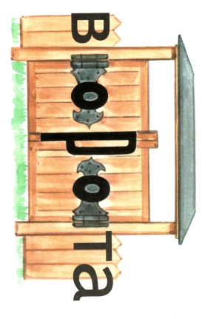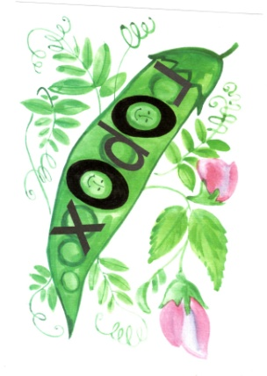
3. индивидуально или в группе учащиеся должны дать определение изучаемому слову
4. составить с этим словом предложение и записать его
5.дома провести этимологическое расследование, пользуясь этимологическим словарем школьника
6. слова, изученные за 2 недели - 10-12 слов объединяются в словарную карточку
7. в домашнем задании кроме написания упражнения учащиеся получают разные варианты работы со словарными словами:
- запиши словарные слова из карточки №...
- запиши из карточек №...слова, которые начинаются с мягкого (твердого) согласного, с гласной первого (второго) ряда, с ударной (безударной) гласной
- выбери из карточек №... слова - названия животных, растений, слова, имеющие отношение к городу, деревне и т. д.

- обучение пересказу.

Совершенствование вычислительных умений:

- усвоить таблицу умножения

- увеличить частоту тренировок

- упражнения с демонстрационными карточками, сорбонками (карточки небольшого размера, предназначенные для активной тренировки памяти).
Карточки-сорбонки – это карточки небольшого размера, которые я использую для механического запоминания таблицы умножения, формул, дат и т.д., формирования вычислительных навыков. На лицевой стороне я записываю формулу или пример, на обратной – ответ.
Данные карточки предназначены для активной тренировки. Я организовываю работу в парах: один ученик показывает лицевую сторону, другой называет правильный ответ. Если ответ верный, то тот, кто показывал, кладёт карточку к себе, если неверный – отдаёт тому, кто ошибся. После завершения работы с карточками, ученики ещё раз просматривают те карточки, в которых допустили ошибки.
Если взять колоду из 10-20 сорбонок с формулами или примерами и в течение 2-3 минут на каждом уроке проиграть с ними, каждый раз откладывая в сторону верно решённые, то после 3-4 раз игры пробелов почти не останется. Высокая эффективность сорбонок объясняется тем, что во время игры по их применению внимание концентрируется только на тех элементах, которые ещё не усвоены, кроме того, игра растормаживает память в следствие чего она лучше работает, увеличивается частота тренировок. Можно использовать подобие карточек -сорбонок и при работе с мультимедийным проектором, когда при ответе ученика, карточка по клику переворачивается и ученик видит ответ и наоборот, на указанный ответ, называет пример на умножение или на состав числа первого и второго десятков, а так же различных формул или определений по русскому языку, литературному чтению, окружающему миру.

- Сохранение учебных умений в период каникул:
На время каникул я рекомендую родителям продолжать работать с детьми для сохранения учебных умений. Это должны быть непродолжительные , но постоянные занятия, обязательно ежедневные. Важна не длительность, а частота.
Для этого необходимо:
- применение тетрадей с печатной основой - как по математике, так и по русскому языку. Стимулом для выполнения подобных заданий в каникулярный период является наличие положительной отметки в начале следующей четверти.
- ежедневные короткие упражнения;

Общеорганизационные рекомендации:

• диагностика уровня умений и динамики его изменения с помощью проверки, взаимопроверки, самопроверки;

• оптимально оценивать: применять в 1-2-х классах только отметки «хорошо» и «отлично»;

• стимулировать положительные эмоции и удовольствие от сделанного.

Литература

1. Баева Т.В. Игровой словарик. - Самара, 1995.

2. Зайцев В.Н. Быстрое чтение. Резервы, возможности, результаты // Народное образование. -1989. -№8.

3. Зайцев В.Н. Вычислительные умения // Народное образование. - 1991. - №3.

4. Зайцев В.Н. Кольцо ускорения. - Йошкар-Ола, 1992.

5. Зайцев В.Н. Резервы обучения чтению. - М.: Просвещение, 1991.

6. Зайцев В.Н. С чего начать. - Донецк, 1995.

7. Зайцев В.Н. Самое сложное - простые истины // Народное образование. - 1994. - №3.

8. Зайцев В.Н. Умножение и деление. - Самара, 1995.

9. Зайцев В.Н., Разин А.Ф. и др. Мамина школа. - Донецк, 1995.

